Rapport de laboratoire expérience 1 :
« LA VAPEUR DES BROUILLARDS
NE VOILE POINT LES CIEUX. »

Remit à: Mme Dilan.
Remit par: Febronia Moawad
Remit: mercredi le 19 september 2018

INTRODUCTION
- Ce laboratoire nous a permit de faire une courte expérience concernant la validation des lois de Charles et de Boyle. Selon les notions apprise précédemment la loi de Charles consiste à créer une relation entre la Température et le volume d’un gaz parfait. Cette relation et une relation directement proportionnel ce qui nous donne cette formule
- V₁/T₁=V₂/T₂ où V/T= constante
- En résumé ceci veux dire qu’à pression(P) constant et une même quantité de gaz, le volume d’un gaz parfait est directement proportionnelle à la température.
- La loi de Boyle met en place une relation entre la pression et le volume d’un gaz parfait. Cette relation est une relation inversement proportionnelle ce qui nous permet d’avoir cette formule
- P₁• V₁= P₂•V₂ où PV= constante
- En résume ceci veut dire qu’à température(T) constante ainsi qu’une même quantité de gaz, une augmentation de pression exige une diminution de volume.
Dans ce laboratoire, on considère que tous les gaz utilisés sont des gaz parfaits pour que les lois s’appliquent. Définition d’un gaz parfait : Un gaz est parfait lorsque ses molécules n'interagissent pas entre elles, en dehors des chocs survenant lorsqu'elles se rencontrent. Par ailleurs, la taille des molécules doit également être considérée comme négligeable par rapport à la distance intermoléculaire moyenne.
- Référence : https://www.futura-sciences.com/sciences/definitions/chimie-gaz-parfait-13372/

- PROTOCOLE
Matériels utilisés :
Pour l’expérience de la loi de Charles :
- Une fiole Erlenmeyer de 125ml propre et sèche avec son bouchon.
- Un Bécher.
- La plaque chauffante.
- Un cylindre gradué.
- Thermomètre.
- Un bol en métal (pour le bain de glace).
Pour l’expérience de la loi de Boyle :
- Une sonde de pression de gaz.
- Une seringue.
- LabQuest 2.
Le matériel le plus important est le sarrau, les lunettes de sécurité et une clé USB.
Manipulation :
Vérification de la loi de Charles :
- Cherchez une fiole Erlenmeyer de 125 mL bien propre et sèche.
- Bouchez la fiole avec un bouchon de caoutchouc.
- Indiquez la position du bas du bouchon avec un stylo-feutre.
- Cherchez un bécher de 600mL/L.
- Remplissez le bécher avec de l’eau aux deux tiers.
- Cherchez la plaque chauffante.
- Mettez le bécher remplit sur la plaque chauffante.
- Montez une pince d’extension à la fiole Erlenmeyer en immergeant la fiole en grande partie dans le bécher. Il ne faut pas que l’eau entre dans la fiole ni qu’elle coule sur la plaque chauffante.
- Chauffez le tout (fiole immerge dans le bécher remplie au deux tiers), jusqu’à ce que l’eau bouille.
- Une fois l’eau bout, Laissez la fiole dans le bécher pendant 6 à 7 minutes.
- Préparez un bain de glace dont T < 6⁰C
- Une fois 7 minutes passé, mesurer et noter la température de l’aire à l’intérieure de la fiole.
- Bouchez le trou de la fiole avec votre doigt en l’enlevant du bécher sans la toucher.
- Gardez votre doigt sur le trou du fiole en inversant la fiole dans le bain de glace.
- Enlevez votre doigt une fois que la fiole est immerge dans le bain de glace, si de l’aire sorte de la fiole, il faudrait alors recommencer l’expérience.
- Laissez la fiole dans le bain de glace pendant 5 à 6 minutes, jusqu’à ce que la température de l’aire soit équilibre à la température du bain de glace.
- Mesurez et notez la température du bain de glace.
- Une fois 6 minutes passé, en gardant le bouchon, faite monter et descendre la fiole dans le bain de glace jusqu’à ce que le niveau de l’eau de la fiole soit le même que dans le bain de glace.
- Une fois fait, retirez la fiole du bain de la glace en couvrant le trou de la fiole avec votre doigt.
- Transférez l’eau dans la fiole vers un cylindre gradué et noter le volume en appelant ce volume V_{cw} (ce volume correspond au volume de la fiole à la deuxième température).
- Remplissez la fiole de 125 ml avec de l’eau distillée jusqu’à la ligne faite avec le stylo.
- Transférez l’eau dans un cylindre gradué en mesurant et notant son volume (V₁).
- Répétez l’expérience une ou deux fois, pourtant il faut s’assurer que la fiole est complètement sèche avant la deuxième expérience.
Vérification de la loi de Boyle :
- Apportez la sonde de pression de gaz et une seringue.
- Reliez la sonde de pression de gaz au LabQuest 2 en allumant ce dernier, cliquez sur Nouveau du menu Fichier.
- Attachez la seringue de 20 mL à la valve de la sonde de pression de gaz. IMPORTANT : la moitié d’un tour est suffisante pour verrouiller la seringue à la sonde; ne tournez pas plus, sinon vous allez abîmez le filetage de la seringue et/ou la sonde.
- Poussez l’injecteur d’une seringue plastique de 20 mL au volume initial choisi (vous et votre partenaire devez décider ce volume avant de commencer).
- Sur l’écran, tapez Mode. Changez le mode à Évènements avec Entrées.
- Entrez le Nom (votre variable) et Unités (de votre variable). Sélectionnez OK. Important : Tout volume mesuré de la seringue nécessite d’une correction. Si vous avez positionné l’injecteur à la marque de 10 mL, le volume total du gaz n’est pas 10 mL, car il y a 0.8 mL d’espace dans la sonde de pression de gaz. N’oubliez pas d’ajouter 0.8 à chacune des mesures de volume.
- Gardez l’injecteur à la marque du volume initiale et une fois la pression stable, tapez Garder et inscrivez votre volume + 0,8 en mL et sélectionner OK.
- Faites les mêmes étapes pour 6 à 8 volumes différents.
- Remesurez les mêmes volumes prises précédemment.
- Examinez les points sur le graphique et décidez lequel des deux points sont mieux en expliquant votre choix dans le rapport.
- Une fois décidé, tapez l’icône du tableau choisissez le point de volume que vous désirez enlever en tapant dessus.
- Ouvrez le menu du tableau en tapant Tableau, ensuite, choisissez Rayonner Donnée, pour complétement effacer la donné sélectionné. Pour retourner tapez sur l’icône graphique.
- Pour analyser, tapez Analyser et choisissez Curve fit » (votre variable).
- Ouvrez le menu au-dessous Fit Equation et choisissez une fonction pour vos données et cliquez sur Ok pour retourner à l’écran du graphique (j’ai fait mon graphique avec Logger Pro, mais pas avec LabQuest2).
OBSERVATIONS : Selon mes observations pendant l’expérience de la loi de Charles, je trouve que notre deuxième expérience est plus précise que notre première expérience. Car la première fois, on était mélangé par quantités des étapes qu’on avait, donc on ne les avait pas faites exactement comme il faut. Donc mes observations vont être sur les données de la deuxième expérience. J’ai remarqué que quand le volume augmente, la température augmente également. Ce qui confirme la loi de Charles qui dit que la relation entre ces deux variables (Volume et Température) est directement proportionnelle. Malheureusement, j’ai rien remarqué de spécial pour la loi de Charles.
Pour la loi de Boyle, J’ai remarqué que le plus que je diminue l’espace dans la seringue, la pression de cette espace augmente. Donc le plus que le volume augmente, le plus que la pression diminue. Ce qui confirme la loi de Boyle qui dit que la relation entre ces deux variables (Volume et Pression) est inversement proportionnelle. J’ai remarqué une difficulté pendant la compression de gaz dans la seringue, j’ai même senti que la seringue allait s’exploser. J’ai aussi remarqué une fluctuation de résultats de pression sur le LabQuest2 ceci veut dire que le matériel est imprécis ce qui présente une source d’erreur.
RÉSULTATS ET CRITIQUES :
- Loi de Charles
- Première expérience :
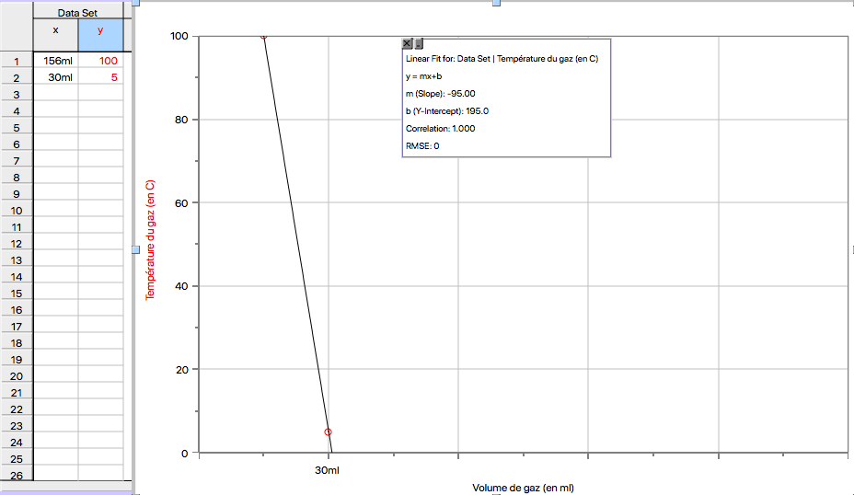
- V₁= 156ml.
T₁=100ºC+273,15
- =373,15K
V_{cw}= 30ml
T₂= 5ºC+273,15
- = 278,15K

- Deuxième expérience :
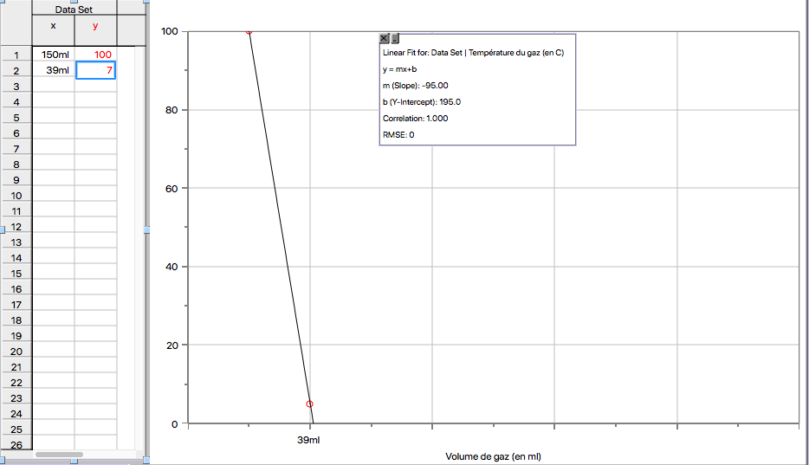
- V₁= 150ml
T₁=100ºC+273,15
- =373,15K
V_{cw}=39ml
T₂= 7ºC+273,15
- =280,15K

- Loi de Boyle : Première expérience.
Volume de gaz en ml | Pression de gaz en Kpa
5ml | 191,15Kpa
6ml | 164,72Kpa
10ml | 102,82Kpa
15ml | 70,97Kpa
17ml | 63,19Kpa
20ml | 54,28Kpa

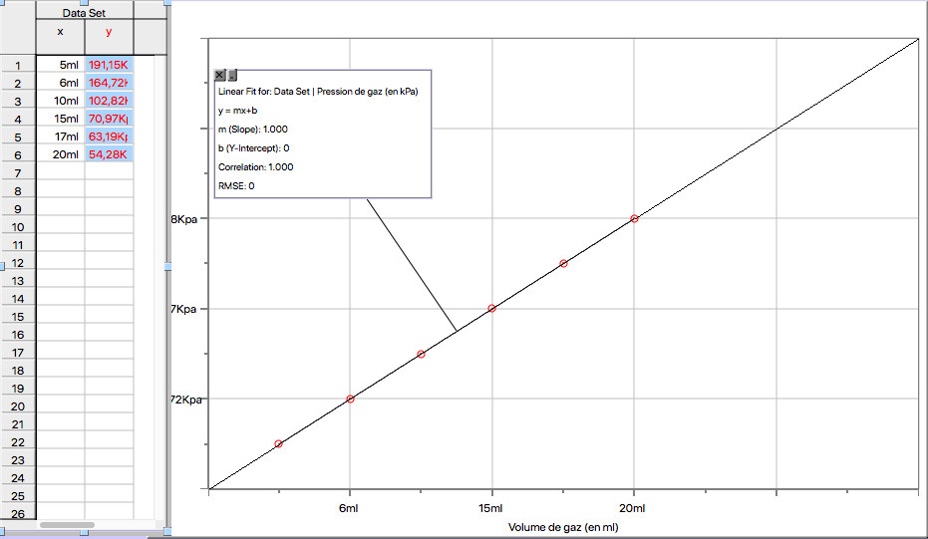

Deuxième expérience.
Volume de gaz en ml | Pression de gaz en Kpa
5ml | 191,54Kpa
6ml | 164,30Kpa
10ml | 105,53Kpa
15ml | 70,91Kpa
17ml | 63,44Kpa
20ml | 54,04Kpa
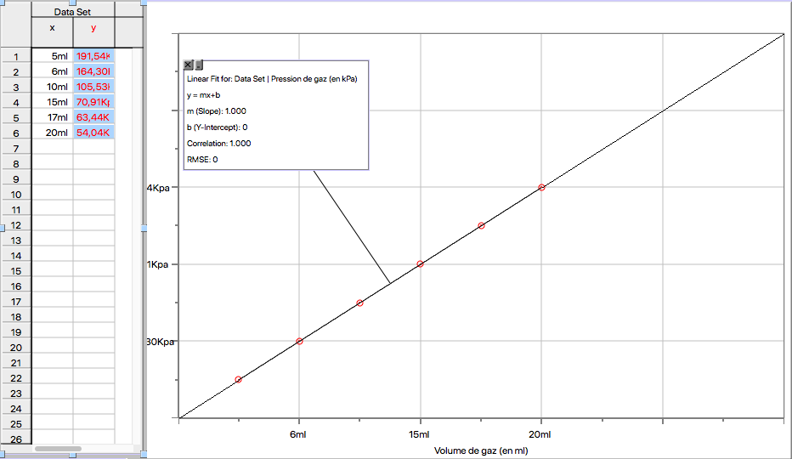
ANALYSE DES DONNÉES :
Loi de Charles
- Première essai : V₁= 156ml.
T₁=100ºC+273,15
=373,15K
- Deuxième essai : V₁= 150ml
T₁=100ºC+273,15
- =373,15K

- Deuxième essai : V₂= V₁-V_{cw}
= 150-39
= 111ml
- Vérification de la loi de Charles : V₁/T₁=V₂/T₂
150/373,15=111/280,15
0,40 = 0,39
- J’ai fait mes calculs uniquement avec le deuxième essai, car pendant mon premier essai avec ma coéquipière, nous étions mélangés avec les étapes et nous n’étions pas précis. Par contre, pour la deuxième, nous avons bien compris ce qui a été à faire et nous l’avons bien fait.
- %d’erreur : ((V₁/T₁ )-(V₂/T₂ )) / (V₁/T₁)
= 2,5% d’erreur.
Loi de Boyle
- PV=constante
- Première expérience :
5 x 191,15 = 955,75
6 x 164,72= 988,32
10 x 102, 82= 1028,2
15 x 70,97= 1064,55
17 x 63,19= 1074,23
20 x 54,28= 1085,60
Selon mes données la constante est en moyenne 1032,77.
Deuxième expérience :
5 x 191,54=957,7
6 x 164,30=985,8
10 x 105,53=1055,3
15 x 70,91=1063,65
17 x 63,44=1078,48
20 x 54,04=1080,8
Selon mes données la constante est en moyenne 1036,9.
Donc en moyenne la constante selon toutes les données est de 1034,86.
- PV=constante
V∝ 1/P ou V= constante x 1/P
PV= constante
P₁V₁=constante=P₂V₂
P₁V₁= P₂V₂
- Selon moi, l’hypothèse sur l’importance de prendre plusieurs mesure d’une variable dépendante pour la même valeur de la variable indépendante est la précision c’est-à-dire d’éviter l’obtention des fausses données à cause d’une erreur d’imprécision. Donc, c’est alors pour cette raison qu’on répété l’expérience avec la même variable indépendante.
- En effet, pour la loi de Boyle, dans ce laboratoire, nous n’avons pas pris en considération les autres variables qui sont la température ainsi que la quantité de gaz. Et ceci devraient affecter nos résultats bien évidement, car ses variables devraient être constante et s’ils ne sont pas constante, la loi de Boyle ne s’appliquera pas.
CONCLUSION
Comme vu dans la partie des résultats, pour la loi de Charles, l’égalité entre V₁, T₁ et V₂, T₂ s’applique bien (0,4≈0,39) et le % d’erreur est de 2,5%. Pour la loi de Boyle, j’ai trouvé une constante moyenne de 1034,87 (moyenne entre première expérience de 1032,77 et deuxième expérience de 1036,9)


 

